

**SATcoral - Sistema satelital de alerta temprana de blanqueamiento de coral**

Sistema de Información y Análisis de Ecosistemas Marinos de México - SIMAR

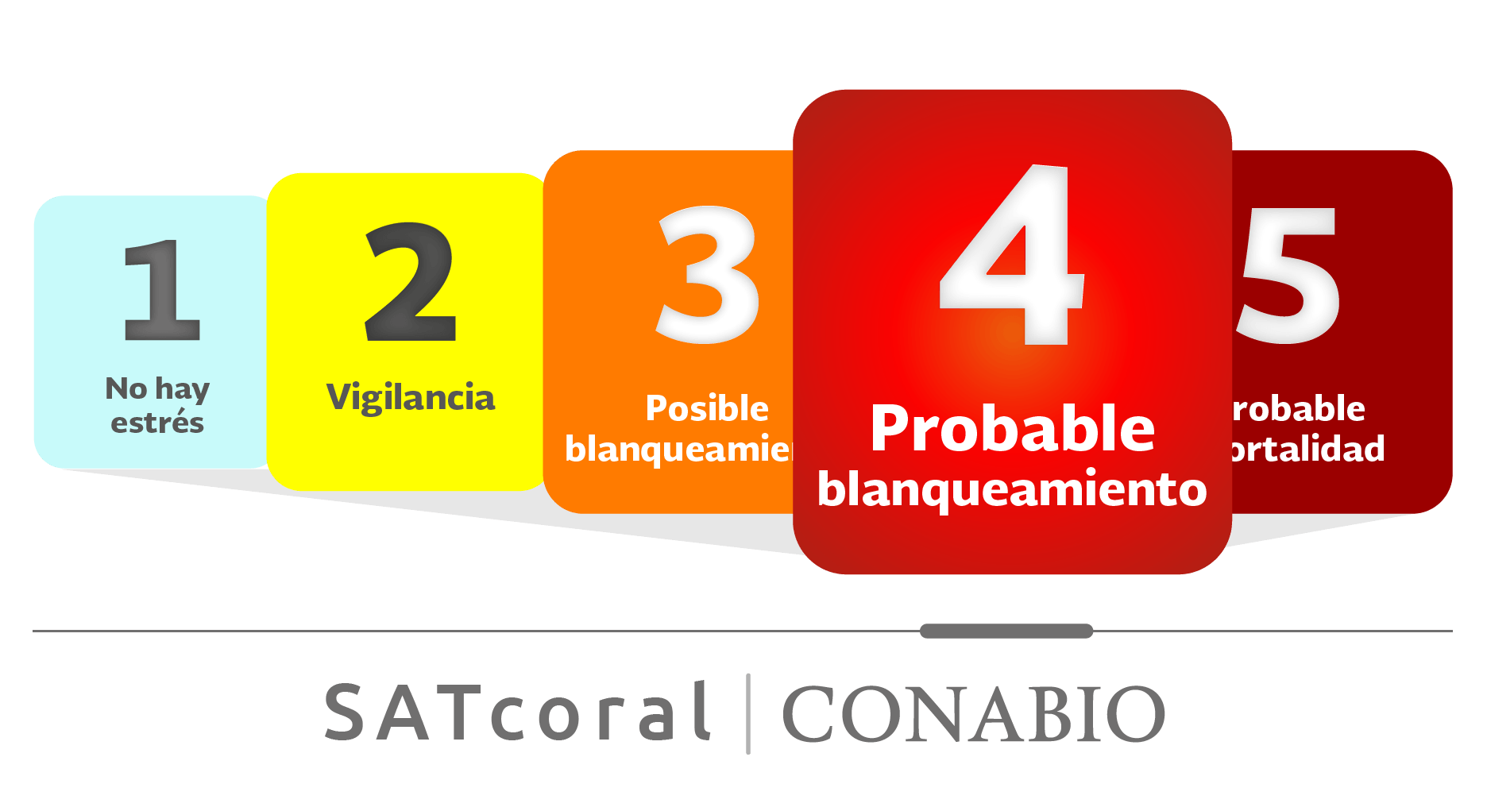

**Reporte semanal:** No. 250-37-2015

**Fecha del reporte**: 07 / 09 / 2015

**Semana**: 37

**Año**: 2015

**Región:** Mar Caribe: Zona Centro

**Fig. 1. R-SBA:** Alerta satelital regional de blanqueamiento de corales

**Resumen**

La alerta satelital regional de blanqueamiento de corales (R-SBA) es un producto semanal (cada 7 días o semanas del año) basado en la estimación del estrés térmico acumulado en los corales durante las doce semanas previas, sobre la base de los valores de la alerta satelital de blanqueamiento de corales (SBA) a 1-km, para regiones predefinidas dentro de áreas naturales protegidas marinas de México.

Para la región **Mar Caribe: Zona Centro** (Fig. 2), se reporta una alerta **Nivel 4**, según se define en la tabla 1 (Fig. 1).

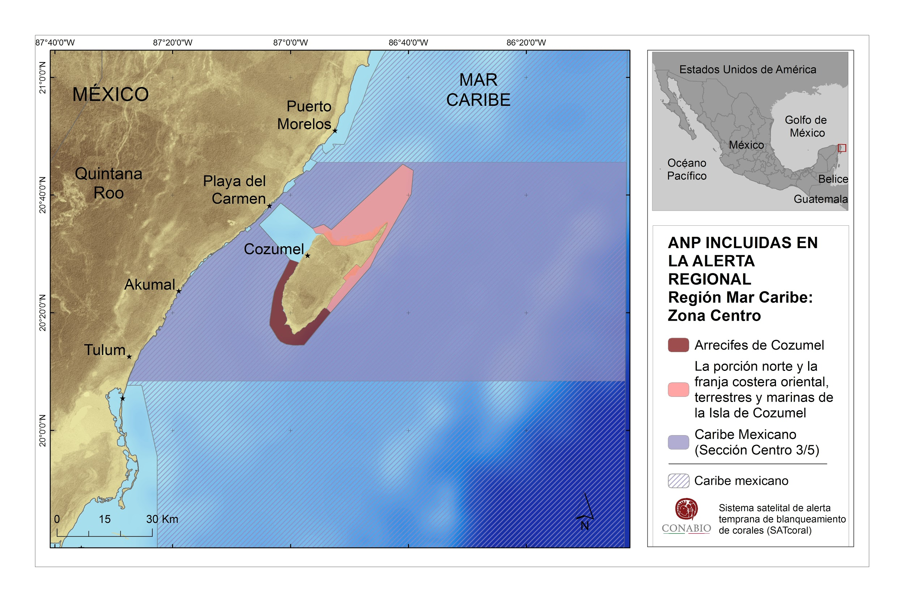

**Fig. 2.** Ubicación de la zona de análisis para el R-SBA dentro de las áreas naturales protegidas marinas de México

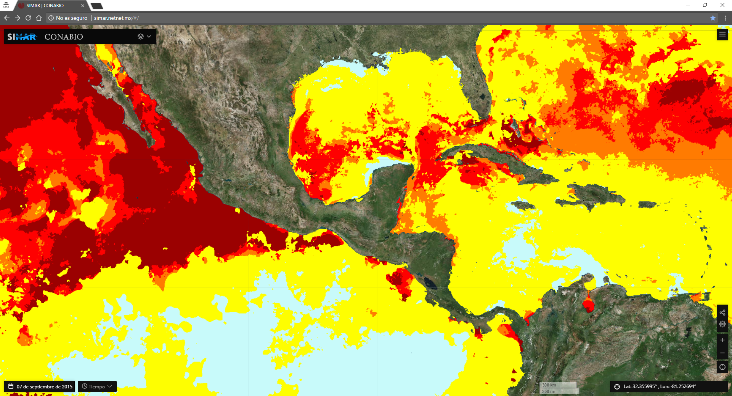

**Fig. 3. SBA:** Alerta satelital de blanqueamiento de corales

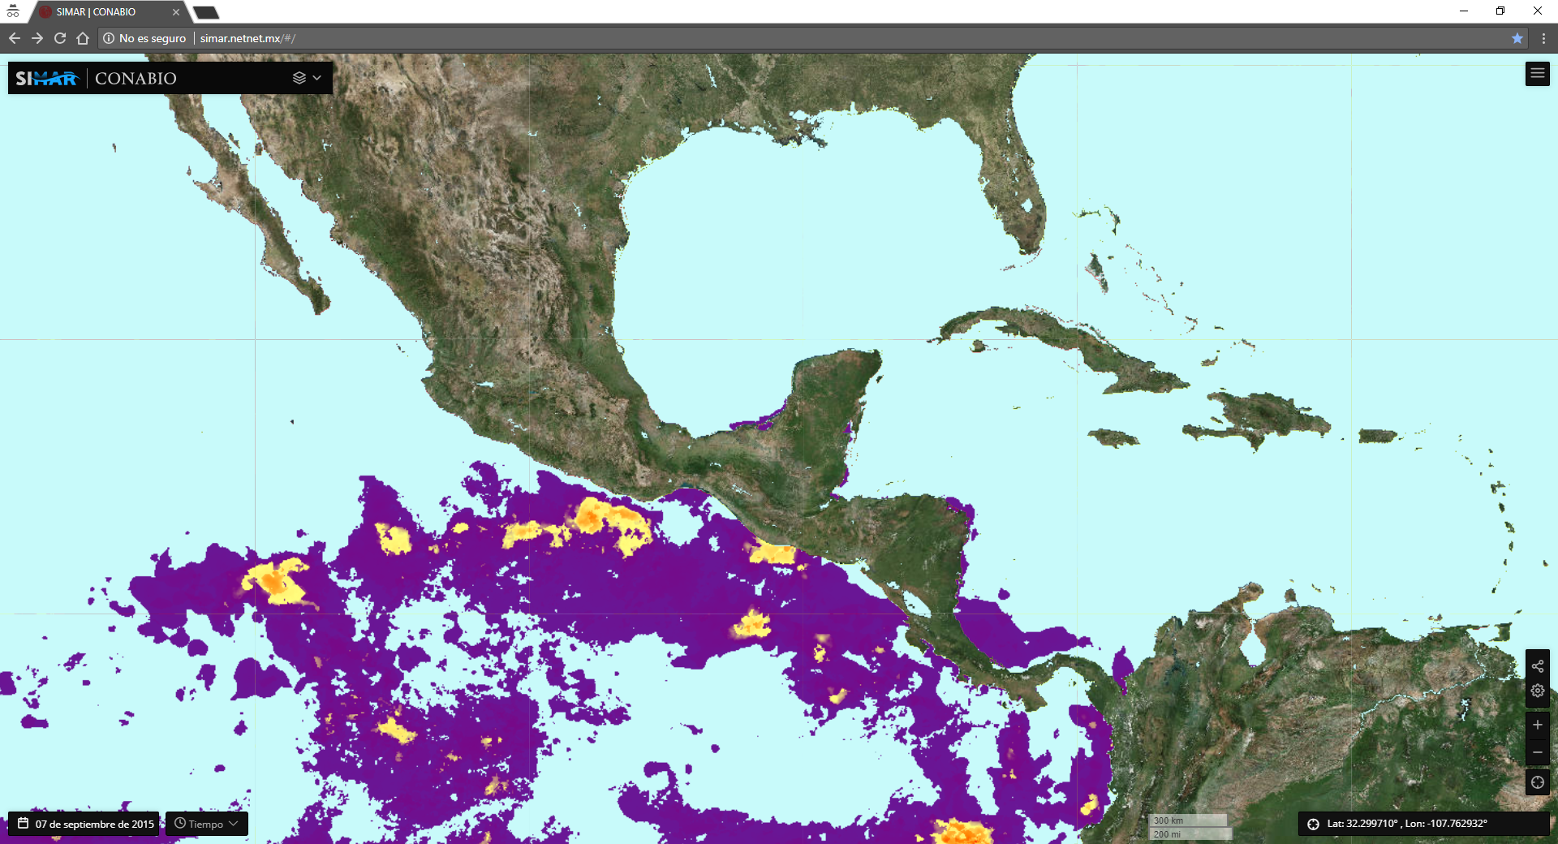

**Fig. 4. DHW:** Grado de calentamiento semanal sobre el coral

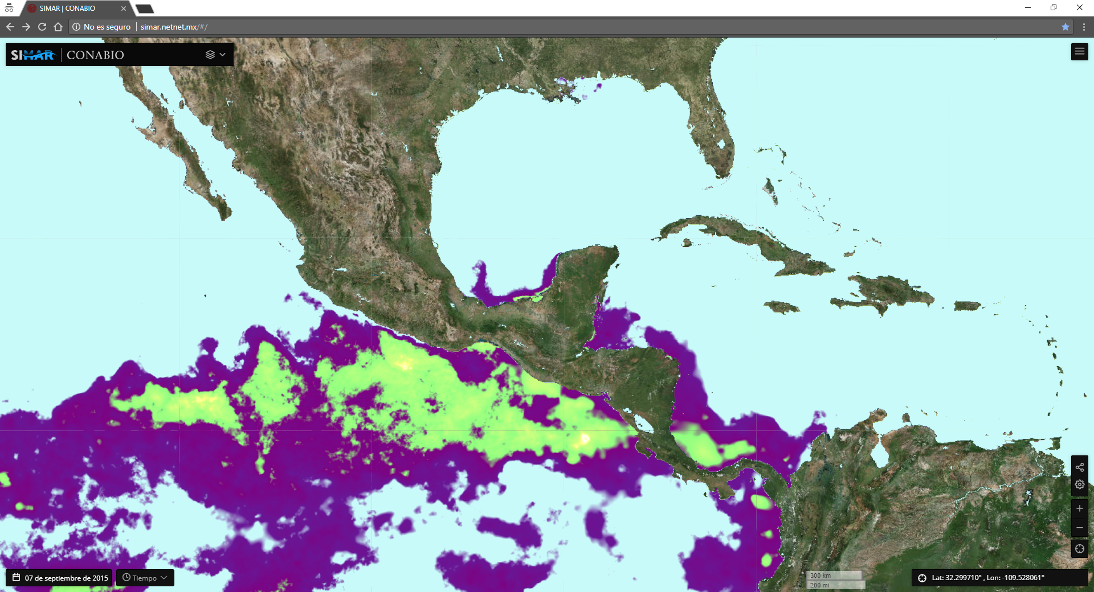

**Fig. 5. WHS:** HotSpot semanal de blanqueamiento de corales

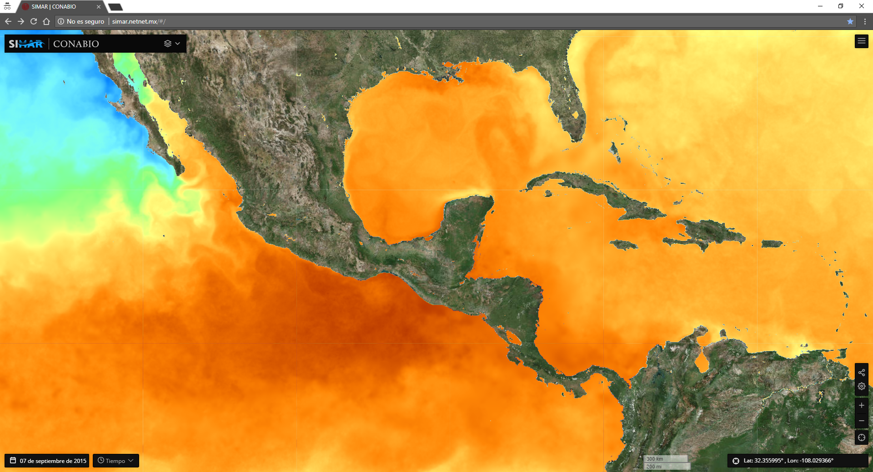

**Fig. 6. WY-NSST:** Temperatura superficial del mar nocturna 7-días-semanas-año

Este reporte semanal se emite de cada lunes y forma parte del sistema satelital de alerta temprana de blanqueamiento de corales (**SATcoral | Conabio**) a 1-km de resolución espacial, dentro del sistema de información y análisis de ecosistemas marinos de México (**SIMAR | CONABIO**), diseñado e implementado por la Coordinación de Monitoreo Marino de la Comisión Nacional para el Conocimiento y uso de la Biodiversidad (Conabio), México.

**Productos SATcoral | Conabio:**

**WY-NSST:** Temperatura superficial del mar nocturna 7-días-semanas-año. (Fig. 6)

**NOAA-M-NSST-C:** Climatología mensual ajustada de la temperatura superficial del mar nocturna (1985-2012)

**WHS:** HotSpot semanal de blanqueamiento de corales (Fig. 5) | **DHW:** Grado de calentamiento semanal sobre el coral (Fig. 4)

**SBA:** Alerta satelital de blanqueamiento de corales (Fig. 3) | **R-SBA:** Alerta satelital regional de blanqueamiento de corales (Fig. 1)

Cada producto puede ser consultado en: [SIMAR | CONABIO](http://simar.conabio.gob.mx) | [Mares Mexicanos | Conabio](http://www.biodiversidad.gob.mx/pais/mares/)

**Tabla 1.** Niveles de alerta satelital de blanqueamiento de corales (SBA)

|  |  |  |  |
| --- | --- | --- | --- |
| **Nivel /** *Level* | **Nivel de estrés (texto) /** *Stress Level (text)* | **Definición con parámetros satelitales /** *Definition with satellite parameters* | **Efecto debido al estrés térmico /** *Effect due to thermal stress* |
| 1 | **Sin estrés** / *Without stress* | **WHS** <= 0 °C | **No se esperan efectos directos de blanqueamiento de corales por estrés térmico** / *Direct effects of coral bleaching due to thermal stress are not expected* |
| 2 | **Vigilancia** */ Monitoring* | 0 °C < **WHS** < 1 °C | **No se esperan efectos directos de blanqueamiento de corales por estrés térmico**. **Se recomienda vigilancia de corales**  / *Direct effects of coral bleaching due to thermal stress are not expected. Coral monitoring is recommended* |
| 3 | **Posible blanqueamiento** */ Possible Bleaching* | **WHS** >= 1 °C & 0°C < **DHW** < 4 °C | **Advertencia de posibles eventos de blanqueamiento de corales** / *Warning of possible coral bleaching events* |
| 4 | **Probable blanqueamiento** / *Bleaching Likely* | **WHS** >= 1 °C & 4 °C <= **DHW** < 8 °C | **Alerta de probable eventos de blanqueamiento de corales** / *Alert of likely coral bleaching events* |
| 5 | **Probable mortalidad** / *Mortality Likely* | **WHS** >= 1 °C & **DHW** >= 8 °C | **Alerta de probable mortalidad de corales** / *Alert of likely coral mortality events* |

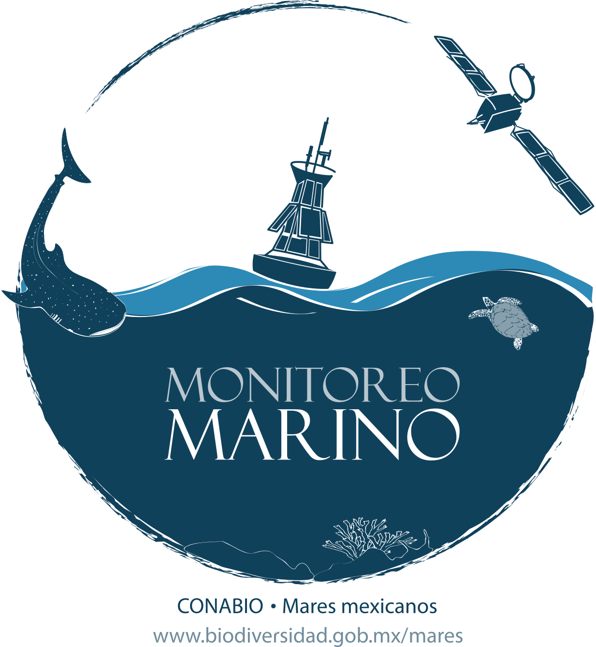

Producido por: [Monitoreo Marino](http://www.biodiversidad.gob.mx/mares) | [Conabio](http://www.conabio.gob.mx)

Plataforma web Conabio: [SIMAR](http://simar.conabio.gob.mx) | [SATcoral](http://www.biodiversidad.gob.mx/mares/simar/satcoral) | [simar.conabio.gob.mx](http://simar.conabio.gob.mx)

Liga Periférico-Insurgentes Sur 4903, Parques del Pedregal, 14010, Tlalpan, CdMx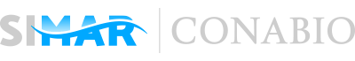

[simar@conabio.gob.mx](mailto:simar@conabio.gob.mx). +52 55 5004-5000

